在学信网查询学籍、学历信息的方法
学信网で学籍、学歴情報を確認する方法

- 登陆学信网网站。(http://www.chsi.com.cn/)
学信网にアクセス(http://www.chsi.com.cn/)
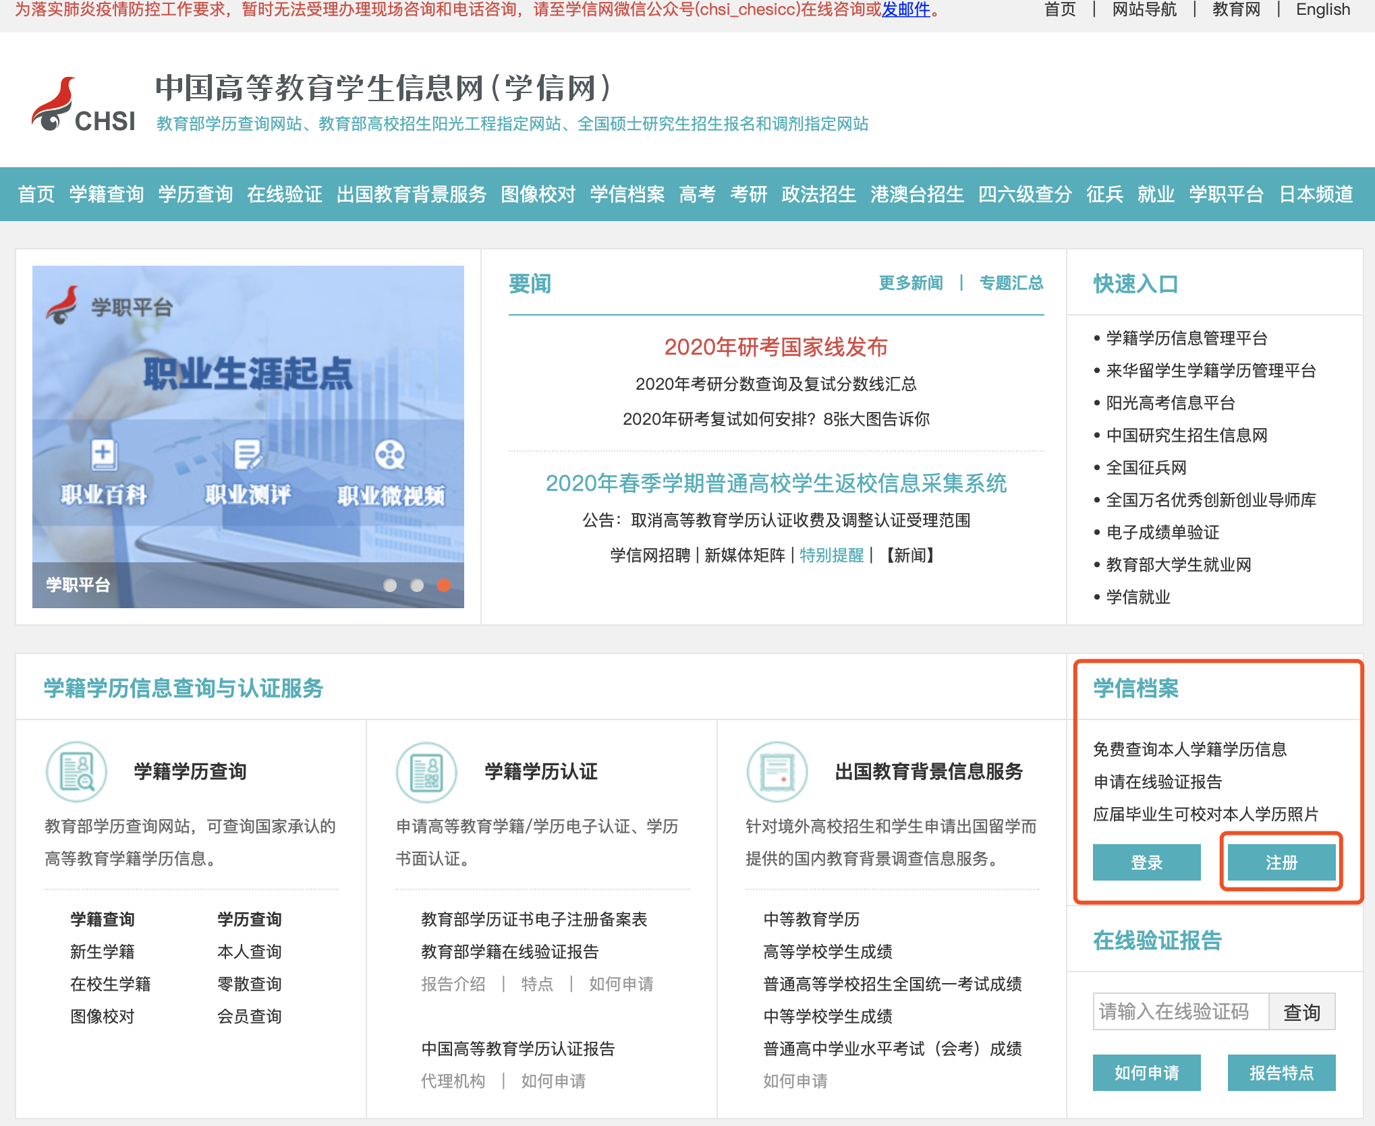

- 注册学信网账号
学信网アカウントの作成
在“学信档案”处点击“注册”。
“学信档案”→注册をクリック

注册时一定要注意（登録時の注意）：
- 证件类型选择“Other”（其他）。
证件类型は“Other”（其他）。を選択のこと
(2)姓名请按照学生证上的英文姓名格式和顺序来填写。
名前は学生証記載の英語名の姓名記入順序どおり記入

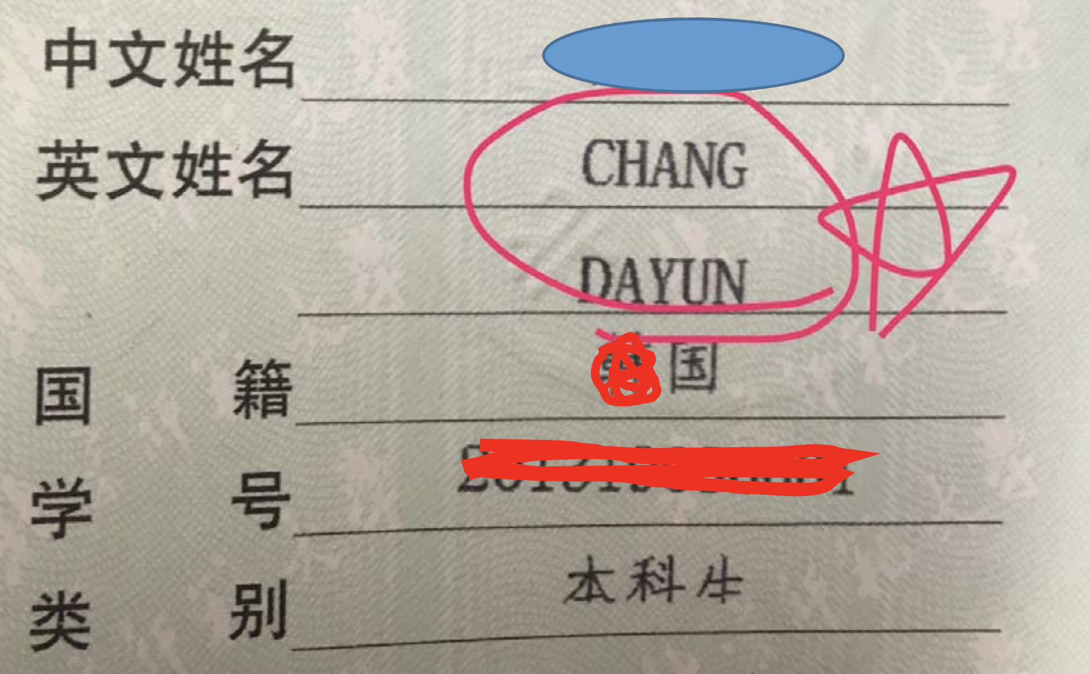
- 一定要填写自己入学时的护照号码。
必ず自分の入学時のパズポート番号を記入すること

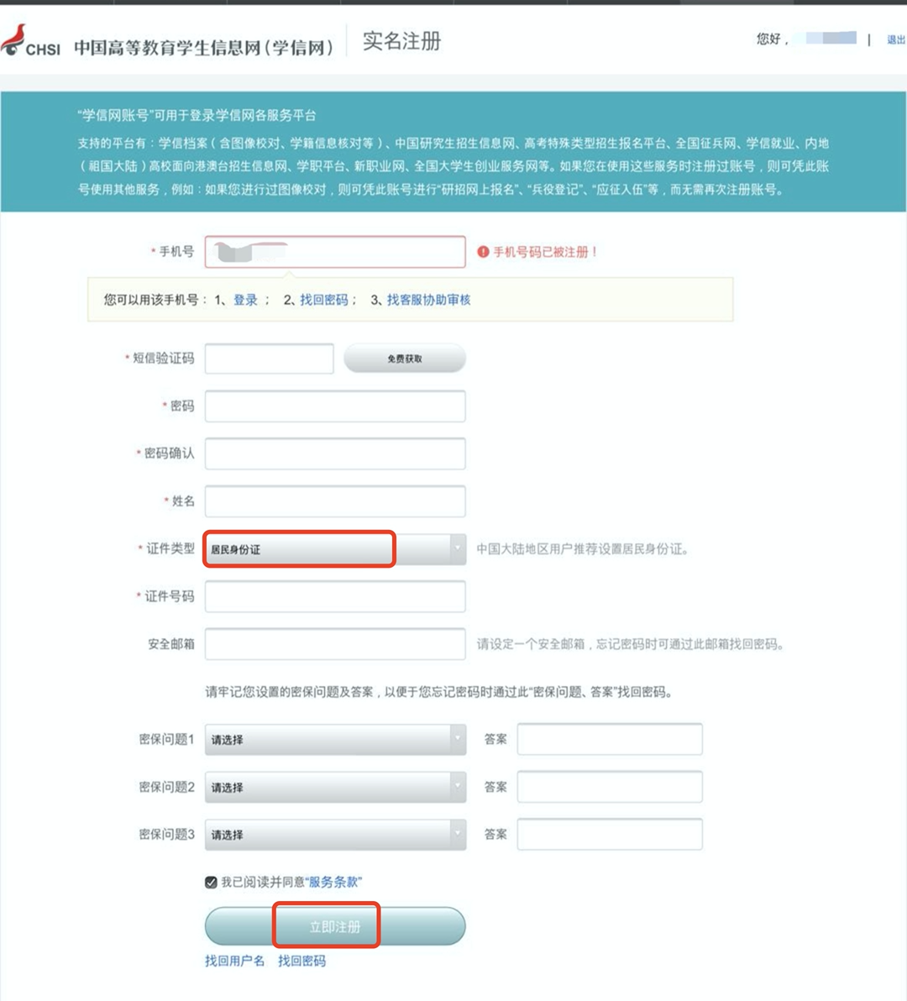

3. 注册成功后，可登陆账号点击 “高等教育信息” 或 “毕业证书图像校对” 查看，就可以看到本人学籍、学历信息了。
登録が成功すると、“高等教育信息”もしくは“毕业证书图像校对” から自分の学籍、学歴情報が確認できます。

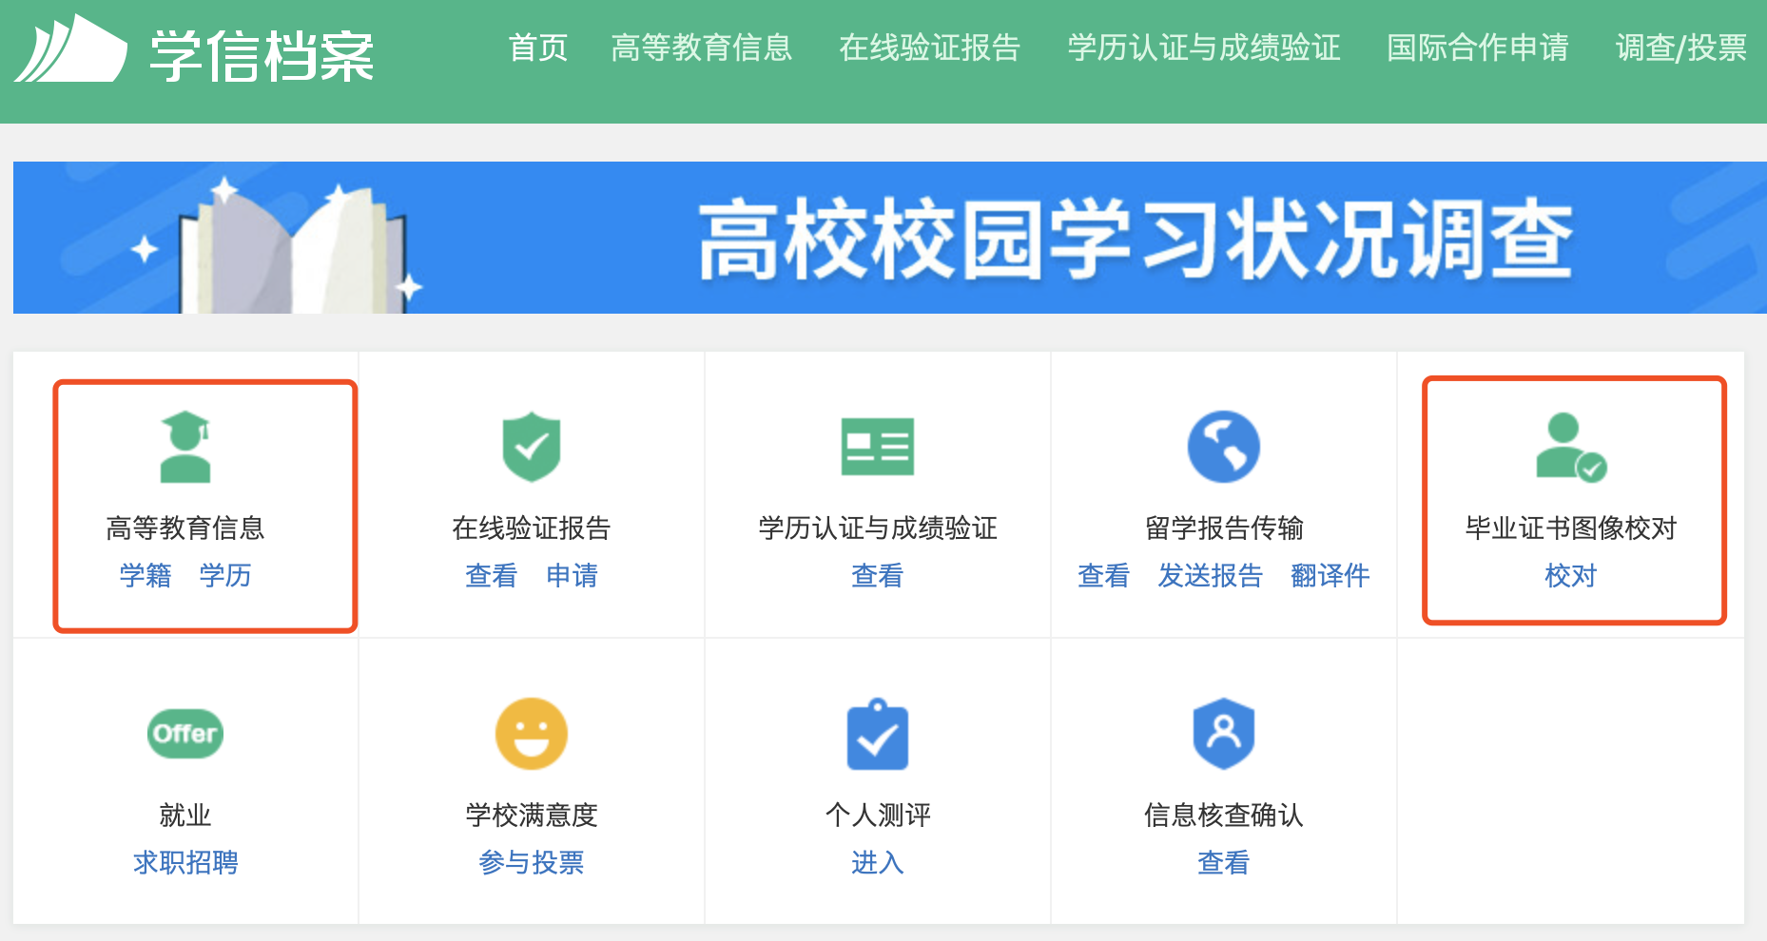
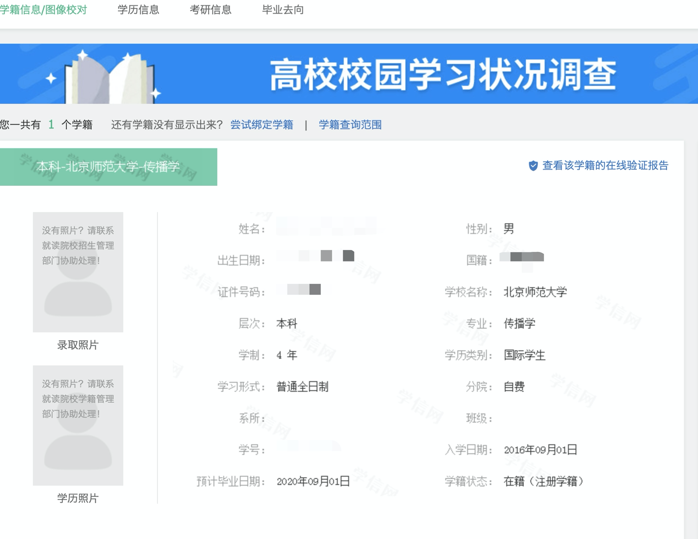

4. 如果不能正常查询学籍、学历，请检查姓名和护照号码，修改姓名或护照号码后，重新登陆账号查看 个人学籍学历信息。
正常に学歴、学籍が確認できない場合は、名前、パスポート番号が間違っていないかチェックをし、再度登録をし直してください。
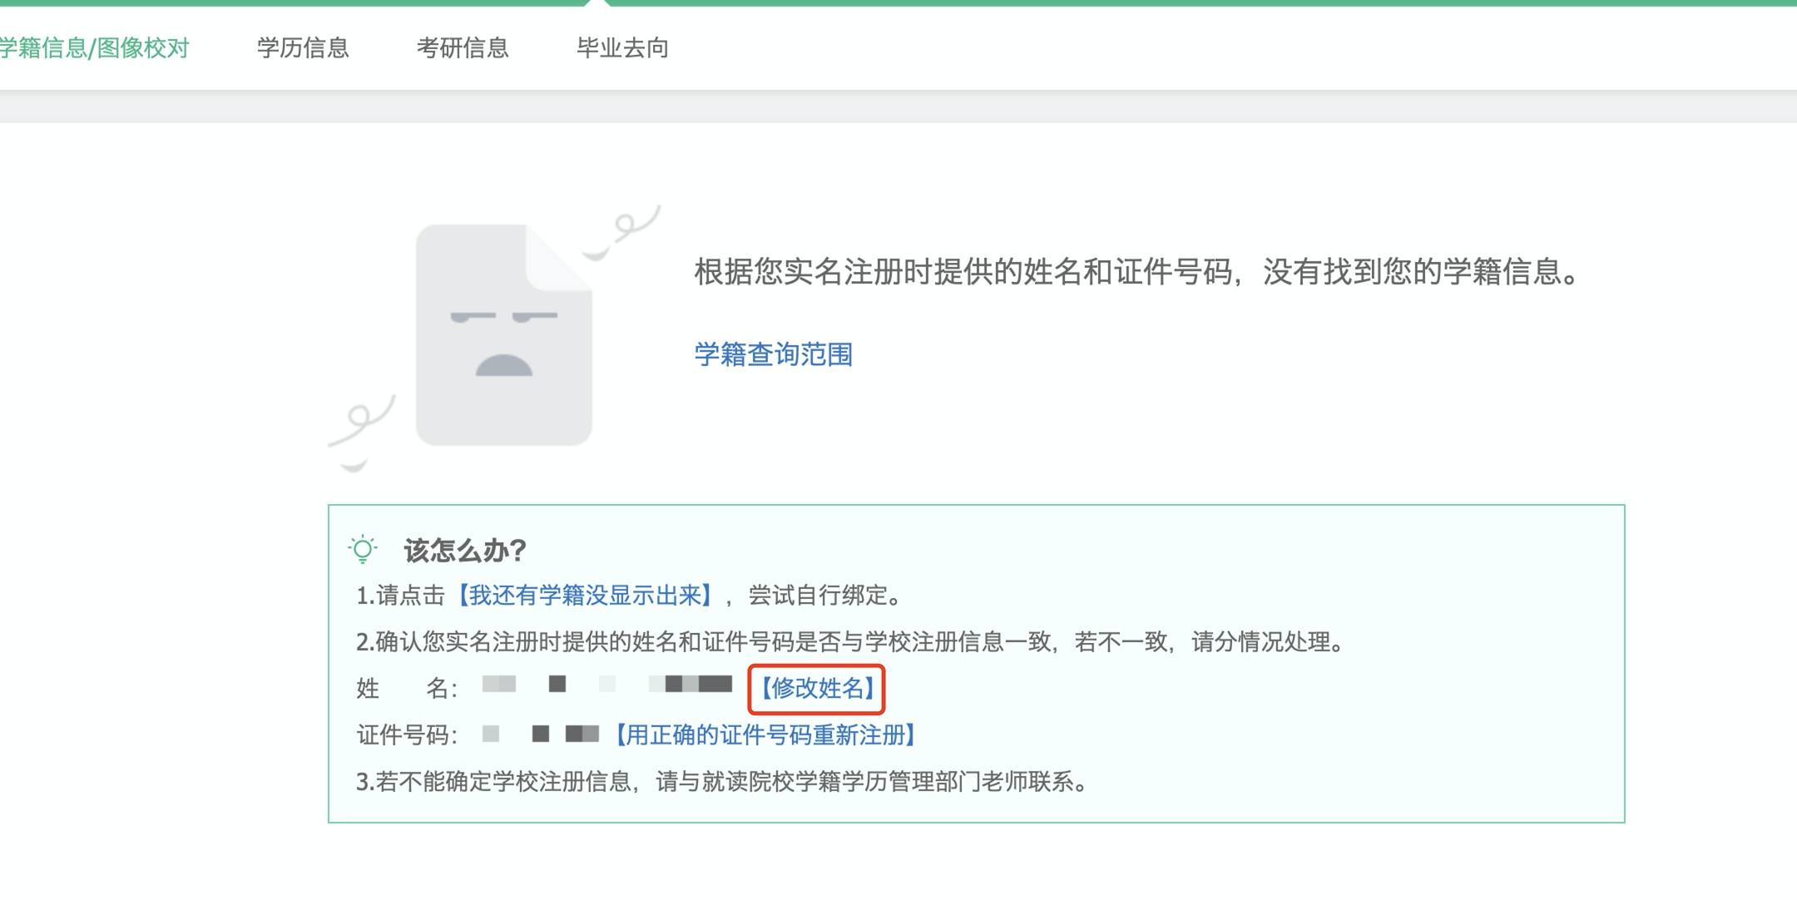
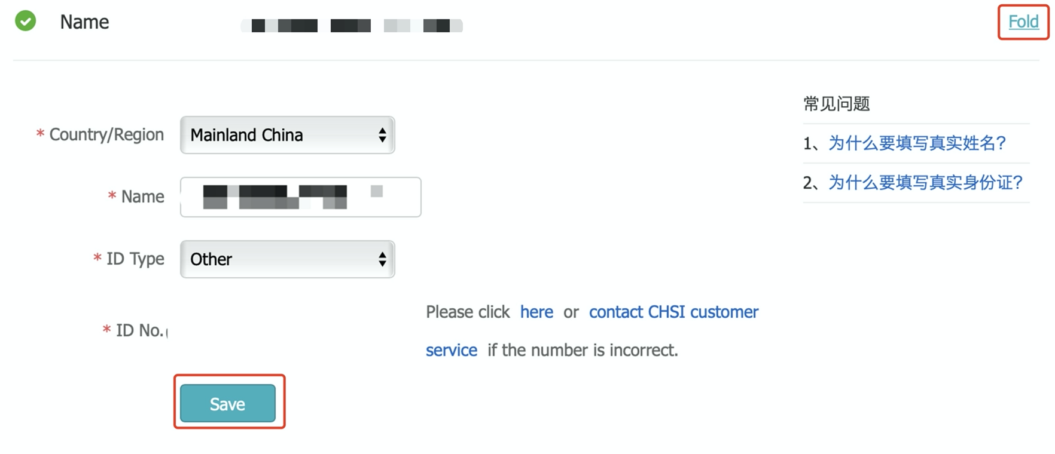
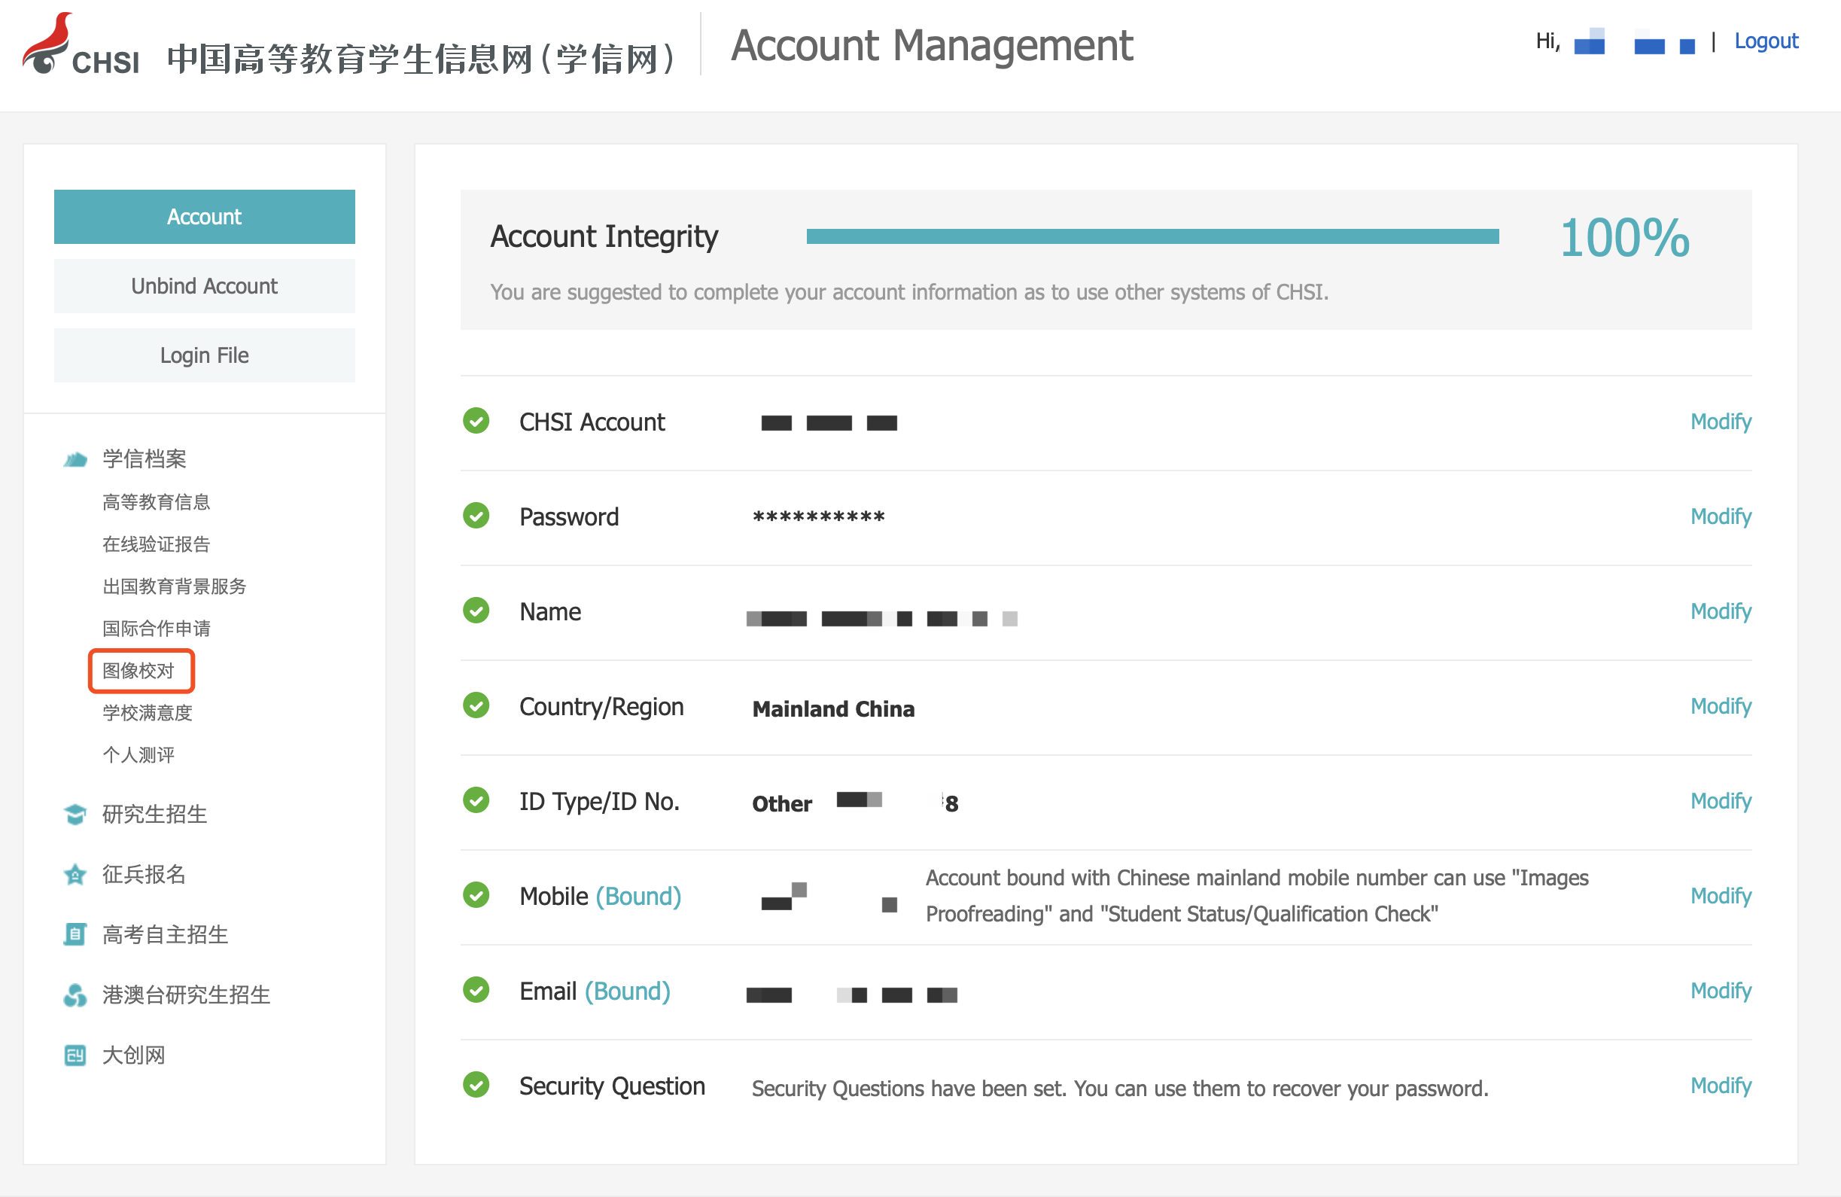

或（もしくは）

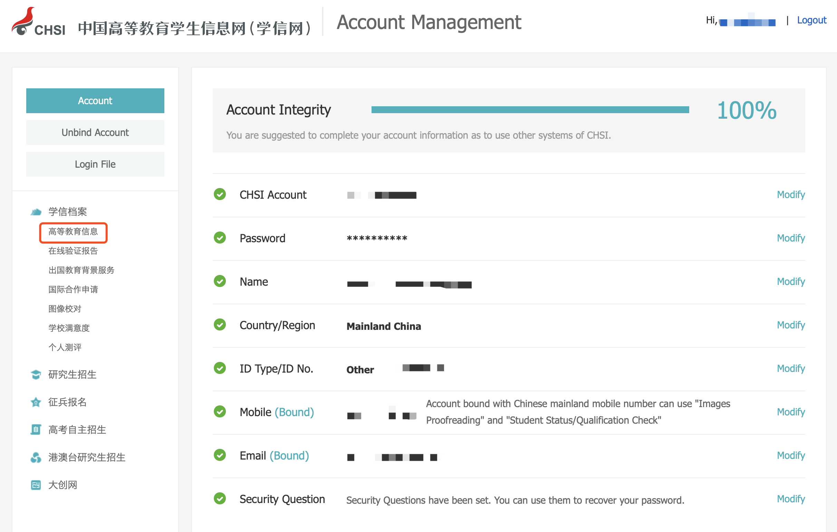

- 如果发现在注册时写错护照号码了，可以通过以: 用新的手机号码和旧护照号码重新注册。
登録時にパスポート番号を間違えた場合は、新しい電話番号とパスポート番号から再度登録を行ってください。

请注意（注意事項）：
- 外国留学生的国籍显示为“中国大陆”没有问题，请同学们放心。
留学生の国籍が“中国大陸”になってしまっても問題はありません。安心してください。
- 若遇到除上述之外的问题，请联系留学生办公室。
もし上述にない問題が発生した場合は各学院の教務の先生連絡をしてください。

中国高等教育学生信息网
学信网電話番号：010‐82199588
学信网メールボックス：kefu@chsi.com.cn

北京师范大学留学生办公室
2020年04月24日

